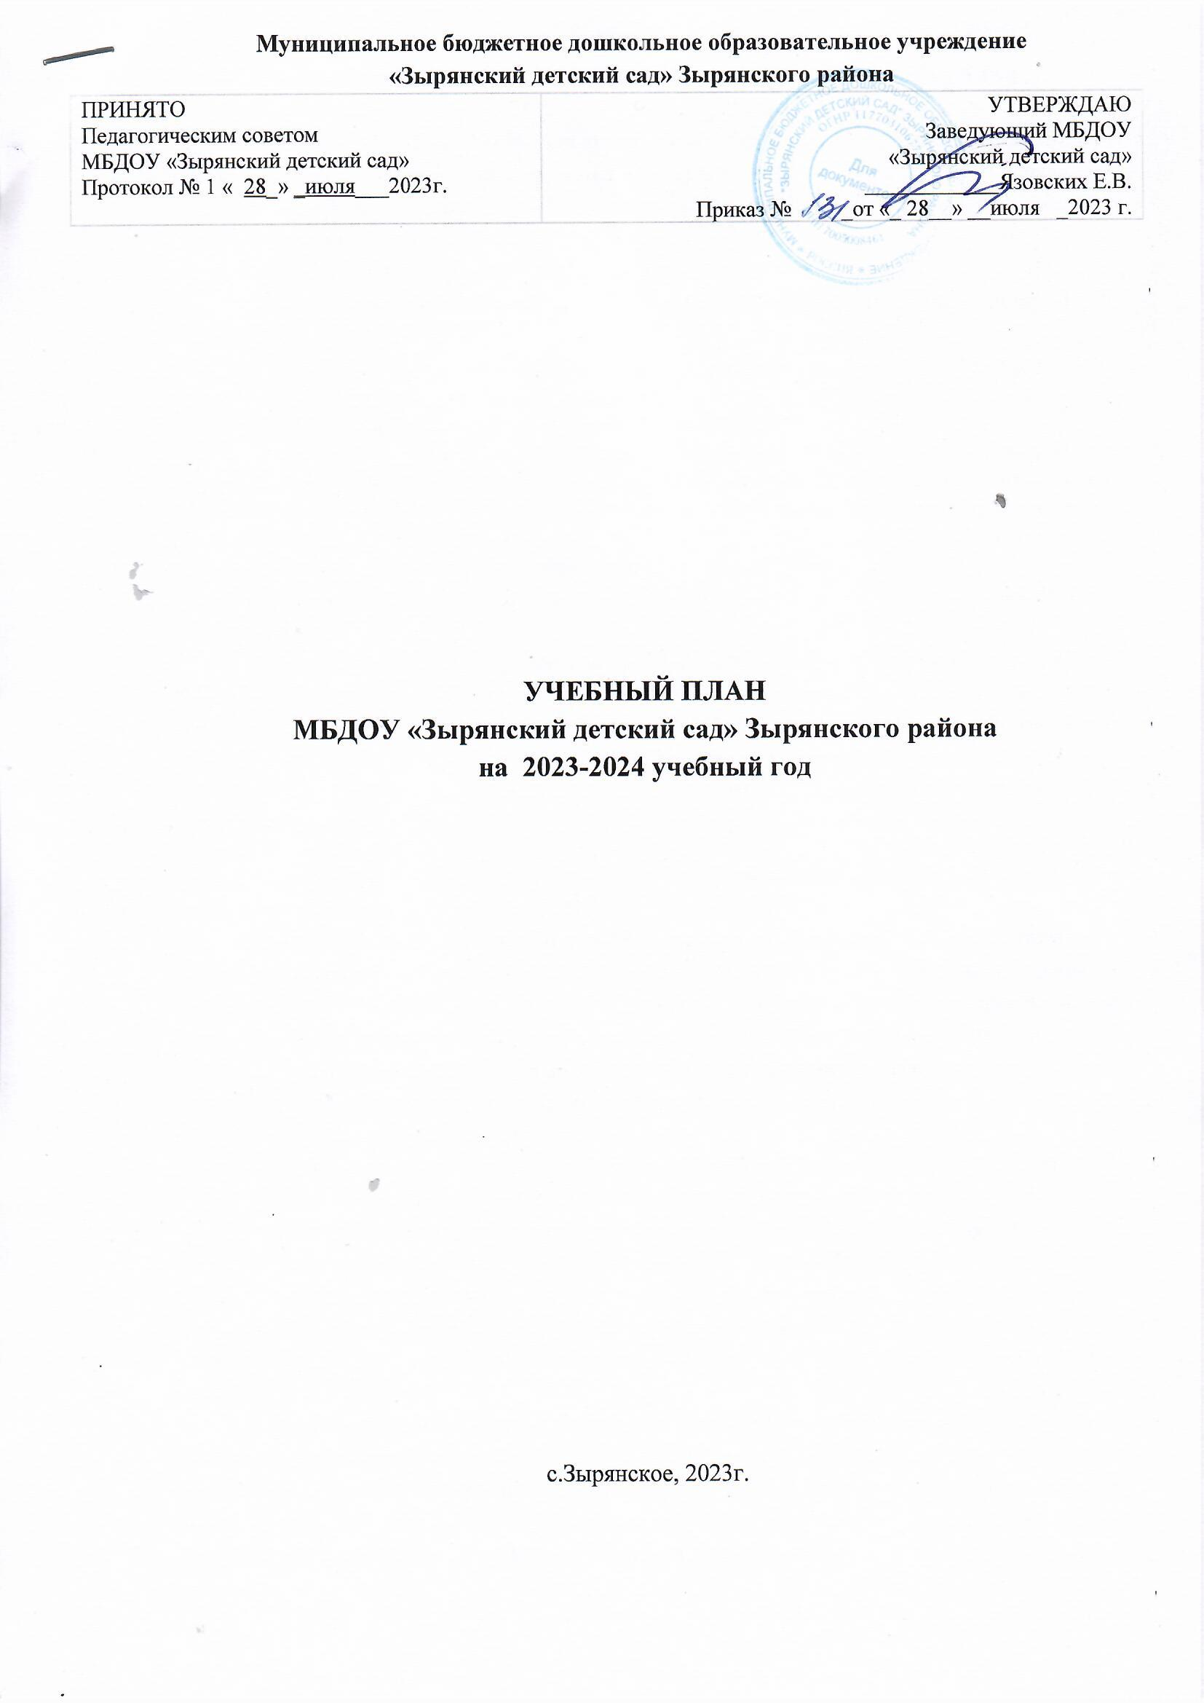

СЕТКА – РАСПИСАНИЕ
Образовательной деятельности
Первая группа раннего возраста (1,5 – 2 года)
Дни  недели | Виды ООД
Понедельник | 09.30-09.40  Ознакомление с окружающим миром, природа  09.50-10.00  Изобразительная и конструктивная деятельность
Вторник | 09.30-09.40  Сенсорные эталоны и познавательные действия  09.50-10.00  Физическая культура, основы ЗОЖ
Среда | 09.30-09.40  Развитие речи  09.50-10.00  Музыкальная деятельность, приобщение к искусству
Четверг | 09.30-09.40  Формирование основ гражданственности и патриотизма  09.50-10.00  Физическая культура, основы ЗОЖ
Пятница | 09.30-09.40  Развитие речи  09.50-10.00  Театрализованная и культурно-досуговая деятельность

СЕТКА – РАСПИСАНИЕ
Образовательной деятельности
Вторая группа раннего возраста (2-3 года)
Дни  недели | Виды ООД
Понедельник | 09.30-09.40  Ознакомление с окружающим миром, природа  09.50-10.00  Изобразительная и конструктивная деятельность
Вторник | 09.30-09.40  Сенсорные эталоны и познавательные действия  09.50-10.00  Физическая культура, основы ЗОЖ
Среда | 09.30-09.40  Развитие речи  09.50-10.00  Музыкальная деятельность, приобщение к искусству
Четверг | 09.30-09.40  Формирование основ гражданственности и патриотизма  09.50-10.00  Физическая культура, основы ЗОЖ
Пятница | 09.30-09.40  Развитие речи  09.50-10.00  Театрализованная и культурно-досуговая деятельность

СЕТКА – РАСПИСАНИЕ
Образовательной деятельности
Младшая группа (3-4 года)
Дни  недели | Виды ОД
Понедельник | 09.15-09.30  Ознакомление с окружающим миром, природа  09.45-10.00  Развитие речи, подготовка детей к обучению грамоте, интерес к литературе,  формирование словаря, звуковая культура речи  11.00-11.15  Физическая культура, основы ЗОЖ
Вторник | 09.15-09.30  Математическое развитие  09.45-10.00  Изобразительная и конструктивная деятельность  11.00-11.15  Формирование основ гражданственности и патриотизма
Среда | 09.15-09.30  Музыкальная деятельность, приобщение к искусству  09.45-10.00  Развитие речи, подготовка детей к обучению грамоте, интерес к литературе,  формирование словаря, звуковая культура речи
Четверг | 09.15-09.30  Физическая культура, основы ЗОЖ  09.45-10.00  Сенсорные эталоны и познавательные действия
Пятница | 09.15-09.30  Театрализованная и культурно-досуговая деятельность  09.45-10.00  Музыкальная деятельность, приобщение к искусству  11.00-11.15  Физическая культура на прогулке

СЕТКА – РАСПИСАНИЕ
Образовательной деятельности
Средняя группа (4-5 лет)
Дни  недели | Виды ОД
Понедельник | 09.15-09.35  Ознакомление с окружающим миром, природа  09.45-10.05  Музыкальная деятельность, приобщение к искусству  11.00-11.20  Развитие речи, подготовка детей к обучению грамоте, интерес к литературе,  формирование словаря, звуковая культура речи
Вторник | 09.15-09.35  Математическое развитие  09.45-10.05  Физическая культура, основы ЗОЖ  16.00-16.20  Формирование основ гражданственности и патриотизма
Среда | 09.15-09.35  Развитие речи, подготовка детей к обучению грамоте, интерес к литературе,  формирование словаря, звуковая культура речи  09.45-10.05  Музыкальная деятельность, приобщение к искусству
Четверг | 09.15-09.35  Математическое развитие  09.45-10.05  Физическая культура, основы ЗОЖ  16.00-16.20  Театрализованная и культурно-досуговая деятельность
Пятница | 09.15-09.35  Изобразительная и конструктивная деятельность  10.45-11.05  Физкультурное развитие на прогулке

СЕТКА – РАСПИСАНИЕ
Образовательной деятельности
Старшая группа (5-6 лет)
Дни недели | Виды ОД
Понедельник | 09.15-09.40  Математическое развитие  11.00-11.25  Музыкальная деятельность, приобщение к искусству  Вторая половина дня  16.00-16.25 ДО «ФутбоЛенд»
Вторник | 09.15-09.40 Физическая культура, основы ЗОЖ  09.50-10.15 Развитие речи, подготовка детей к обучению грамоте, интерес к литературе,  формирование словаря, звуковая культура речи  11.00-11.25  Театрализованная и культурно-досуговая деятельность  Вторая половина дня  16.00-16.25  ДОП «РобоСтар»
Среда | 09.15-09.40  Математическое развитие  11.00-11.25  Музыкальная деятельность, приобщение к искусству  11.30-11.55 ДО «ФутбоЛенд»
Четверг | 09.15-09.40  Развитие речи, подготовка детей к обучению грамоте, интерес к литературе,  формирование словаря, звуковая культура речи  11.00-11.25  Физическая культура, основы ЗОЖ  Вторая половина дня  16.00-16.25 Формирование основ гражданственности и патриотизма
Пятница | 09.15-09.40  Ознакомление с окружающим миром, природа  09.50-10.15  Изобразительная и конструктивная деятельность  11.00-11.25  Физкультурное развитие на прогулке  Вторая половина дня  16.00-16.25 Изобразительная и конструктивная деятельность

СЕТКА – РАСПИСАНИЕ
Образовательной деятельности
Подготовительная группа (6-7лет)
Дни недели | Виды ОД
Понедельник | 09.00-09.30  Развитие речи, подготовка детей к обучению грамоте, интерес к литературе, формирование словаря, звуковая культура речи  10.00-10.30 Физическая культура, основы ЗОЖ  Вторая половина дня:  16.00-16.30 ДОП «ФутбоЛенд»
Вторник | 09.00-09.30 Математическое развитие  10.00-10.30 Изобразительная и конструктивная деятельность  Вторая половина дня:  16.00-16.30 Музыкальная деятельность, приобщение к искусству
Среда | 09.00-09.30  Развитие речи, подготовка детей к обучению грамоте, интерес к литературе, формирование словаря, звуковая культура речи  10.00-10.30 Физическая культура, основы ЗОЖ  11.30-12.00 ДОП «ФутбоЛенд»  Вторая половина дня:  16.00-16.30 ДО «РобоСтар»
Четверг | 09.00-09.30  Математическое развитие  10.00-10.30 Изобразительная и конструктивная деятельность  Вторая половина дня:  16.00-16.30 Музыкальная деятельность, приобщение к искусству
Пятница | 09.00-09.30  Театрализованная и культурно-досуговая деятельность  10.00-10.30  Ознакомление с окружающим миром, природа  11.30-12.00  Физическая культура на прогулке  Вторая половина дня:  16.00-16.30 Формирование основ гражданственности и патриотизма

